УПРАВЛІННЯ РИЗИКАМИ БУДІВЕЛЬНОЇ ГАЛУЗІ В УМОВАХ ТУРБУЛЕНТНОЇ ЕКОНОМІКИ

Н.О. ВОЛГІНА, ст. викл., Д.В. КАРПЕНКО, студ. 5 курсу гр. СЕБП
Харківський національний університет міського господарства
імені О. М. Бекетова
nvolgina30.06@gmail.com

Сьогодні в усіх сферах економіки України спостерігаються стійкі кризові явища, характерними ознаками яких є погіршення економічних умов господарювання, зменшення платоспроможного попиту і, як наслідки, зниження прибутковості і погіршення фінансового стану господарюючих суб’єктів. Діяльність підприємств відбувається в умовах нестабільного зовнішнього середовища та супроводжується зростанням господарських ризиків.
Під ризиком у будівельній сфері будемо розуміти ймовірність виникнення непередбачених фінансових втрат (зменшення прибутку, доходів, втрати капіталу та ін.) будівельних підприємств за умов невизначеності та можливості альтернативного вибору.
Будівельна галузь належить до галузей економіки, які одні з найперших відчувають на собі наслідки кризових явищ. В умовах економічної кризи відбувається зменшення попиту на продукцію будівельних підприємств. Фактор невизначеності породжує проблеми з фінансуванням будівництва як через прямі інвестиції, так і через залучення кредитних ресурсів. Зміна макроекономічної кон’юнктури в країні (інфляція, безробіття, криза грошово-кредитної системи) призводить до скорочення обсягів будівельної продукції (робіт).
Харківська область за темпами обсягів виконаних будівельних робіт входить до числа лідерів серед регіонів України. Динаміка індексів будівельної продукції по Харківській області наведена на рисунку 1.
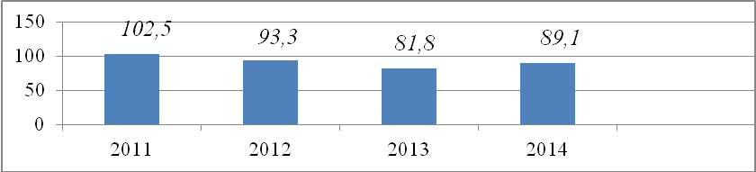
Рисунок 1 – Динаміка індексів будівельної продукції по Харківській області, %.
Динаміка свідчить, що протягом трьох останніх років спостерігається тенденція зменшення обсягів будівельної продукції підприємствами області.
За даними обласного управління статистики у 2012р. порівняно з 2011р. скоротились обсяги: будівництва будівель та споруд – на 5,7%, встановлення інженерного устаткування будівель та споруд – на 18,7%. У 2013р. порівняно з 2012р. скорочення будівництва інженерних споруд становило 22,7%, будівництва будівель – на 9,2%. У 2014 р. порівняно з 2013р. скоротилися обсяги: будівництва будівель - на 20,5%, будівництва інженерних споруд - на 4,8%.
Динаміка вартості виконаних будівельних робіт підприємствами області представлена на рисунку 2.
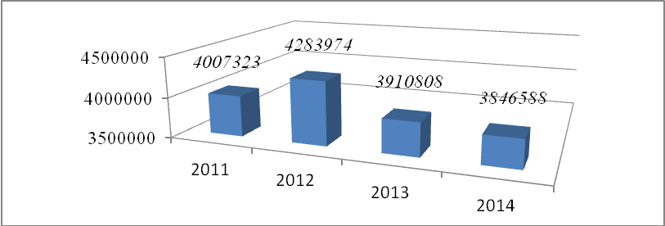
Рисунок 2 – Динаміка вартості виконаних будівельних робіт, тис. грн.
Отже, протягом двох останніх років відбувалося зменшення обсягів будівельних робіт, виконаних підприємствами області, у вартісному вимірюванні.
Враховуючі макроекономічні показники, можна з високою долею ймовірності прогнозувати збереження тенденції падіння обсягів будівельних робіт найближчим часом.
В умовах нестабільного економічного середовища головним завданням менеджменту підприємств будівельної галузі стає пристосування до мінливих зовнішніх умов та зменшення прояву негативних факторів на діяльність та її фінансові результати. Невизначеність впливу факторів зовнішнього середовища та відсутність можливості здійснення достовірного прогнозу економічних процесів в галузі породжують ризик. Фактор невизначеності відіграє суттєвий вплив на діяльність будівельних підприємств, що обумовлює актуальність завдання підвищення ефективності управління ризиками на всіх стадіях життєвого циклу будівельної продукції.
За оцінками фахівців, сьогодні приблизно третину вартості будівництва складають непередбачувані ризики, тому підвищення якості управління ними становить суттєвий резерв зменшення собівартості будівництва. Адекватна оцінка факторів ризику, своєчасне і більш повне врахування цих факторів, стають важливою умовою зниження загального ризику діяльності підприємств будівельної індустрії.
Під управлінням ризиком в будівельній галузі розумітимемо процес ідентифікації всіх можливих факторів та видів ризику, які впливають на діяльність будівельних підприємств, оцінку ризику, постійний контроль величини ризику, розробку заходів по зниженню ризику залежно від величини можливих втрат і прийняття відповідних управлінських рішень.
Діяльність з управління ризиками в будівельній галузі в умовах турбулентної економіки покликана знизити ймовірність виникнення непередбачених фінансових втрат та вплив кризових явищ на результати фінансово-господарської діяльності будівельних підприємств.
Враховуючи той факт, що сфера будівництва максимально відчуває вплив як зовнішнього середовища, так і параметрів самих будівельних підприємств на кінцевий результат діяльності, вважаємо доцільним відокремлення ризик-менеджменту в окрему організаційну одиницю для будівельної сфери.

